**2 0 2 4 12 24|** **中** **三** **班**



Daily life

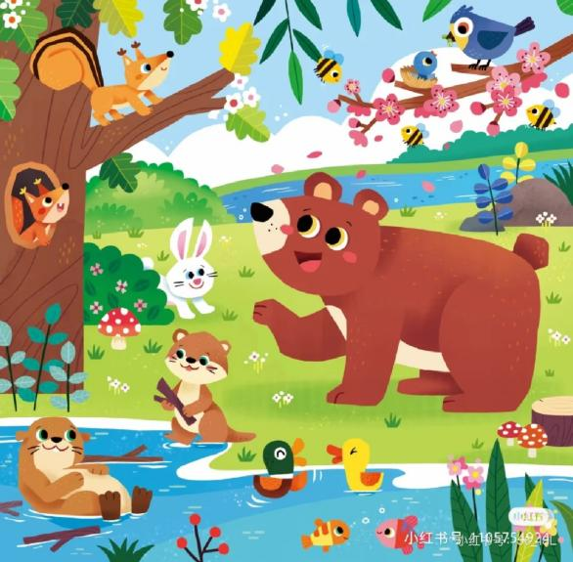

喜欢小动物是孩子们的天性，动物是孩子们的朋友。

阶段课程：可爱的动物

关键活动：认识动物 表现动物

**「** **来园情况** **」**

今日星期二，本班共有21人来园，王元熙请假。

**今日餐点：**

◎早点：鲜牛奶、多样饼干、腰果。

◎午餐：黑芝麻饭、虫草花蒸草鸡、菠菜、暖冬羊汤。

◎午点：红薯汤。

◎水果：桂圆、沙糖桔。

**「** **日** **常** **生** **活** **观** **察** **」**

|  |  |  |  |  |  |  |  |
| --- | --- | --- | --- | --- | --- | --- | --- |
| 序号 | **姓名** | **自主签到** | **集体活动** | **午饭情况** | **午睡情况** | **午点情况** | **大便情况** |
| 1 | 杨奕 | ☆ | ☆ | ☆ | ☆ | ☆ |  |
| 2 | 邹枔安 | ☆ | ☆ | ☆ | ☆ | ☆ |  |
| 3 | 谈嘉洛 | ☆ | ☆ | ☆ | ☆ | ☆ |  |
| 4 | 穆紫琪 | ☆ | ☆ | ☆ | ☆ | ☆ |  |
| 5 | 孔奕昕 | ☆ | ☆ | ☆ | ☆ | ☆ |  |
| 6 | 郭宸希 | ☆ | ☆ | ☆ | ☆ | ☆ |  |
| 7 | 奚子甯 | ☆ | ☆ | ☆ | ☆ | ☆ |  |
| 8 | 吴 优 | ☆ | 注意倾听 | ☆ | ☆ | ☆ |  |
| 9 | 郑袁一 | ☆ | ☆ | ☆ | ☆ | ☆ |  |
| 10 | 刘宸硕 | ☆ | ☆ | ☆ | ☆ | ☆ |  |
| 11 | 黄赫然 | ☆ | ☆ | ☆ | ☆ | ☆ |  |
| 12 | 高嘉豪 | ☆ | ☆ | ☆ | ☆ | ☆ |  |
| 13 | 袁宇恩 | ☆ | ☆ | ☆ | ☆ | ☆ | 1次 |
| 14 | 李锦熙 | ☆ | ☆ | ☆ | ☆ | ☆ |  |
| 15 | 范景铭 | ☆ | 注意倾听 | ☆ | ☆ | ☆ |  |
| 16 | 王元熙 | 请假 |  |  |  |  |  |
| 17 | 张慕礼 | ☆ | ☆ | ☆ | ☆ | ☆ |  |
| 18 | 滕梓皓 | ☆ | 注意倾听 | ☆ | ☆ | ☆ |  |
| 19 | 晁嘉佐 | ☆ | ☆ | ☆ | ☆ | ☆ |  |
| 20 | 邵芃宇 | ☆ | ☆ | ☆ | ☆ | ☆ | 1次 |
| 21 | 李显一 | ☆ | ☆ | ☆ | ☆ | ☆ |  |
| 22 | 包栩哲 | ☆ | 注意倾听 | ☆ | ☆ | ☆ |  |

自主签到：能找到自己的姓名学号，自主搭建木头积木☆

集体活动：能够中集体活动中认真倾听，积极举手发言。☆

午餐情况：能够独立把饭菜吃完☆

午睡情况：能够在13:00前入睡☆

午点情况：能够独立把午点吃完☆

**「** **区域游戏** **」**

区域游戏开始了，小朋友们自主选择区域游戏，一起来看看他们都玩了些什么吧！

|  |  |  |
| --- | --- | --- |
| C:/Users/lulu/OneDrive/桌面/12.24/IMG_6293.JPGIMG_6293 | C:/Users/lulu/OneDrive/桌面/12.24/IMG_6296.JPGIMG_6296 | C:/Users/lulu/OneDrive/桌面/12.24/IMG_6298.JPGIMG_6298 |
| 桌面建构：芃芃用红色的雪花片建构一只可爱的小螃蟹，而且这只螃蟹还是立体的呢！ | 益智区：皓皓和芊芊一起玩动物金字塔，他们每人选择一张任务卡，然后进行轮流掷色子，根据游戏规则进行挑战！ | 万能工匠拼插区：满满和小宝宝一起用不同的材料拼插出很多小动物，并把它们插在长方体上进行展示！ |
| C:/Users/lulu/OneDrive/桌面/12.24/IMG_6299.JPGIMG_6299 | C:/Users/lulu/OneDrive/桌面/12.24/IMG_6304.JPGIMG_6304 | C:/Users/lulu/OneDrive/桌面/12.24/IMG_6307.JPGIMG_6307 |
| 美工区：心宝正在用颜料绘画教室里的一瓶花，瞧，她的每一笔都显示着小画家的风采呢！ | 益智区：芊芊在玩墙面的扑克牌的规律排序游戏，真的很会观察规律呢！ | 美工区：小雪在用一小块KT板做小动物的家，并且用粘土做了一只小熊和小兔在睡觉呢！ |

**「户外游戏篇」**

今天开展户外自主游戏，活动场地在前操场，我们一起来到综合区进行户外活动，一起来看看他们在游戏时的镜头吧！

|  |  |  |
| --- | --- | --- |
| C:/Users/lulu/OneDrive/桌面/12.24/IMG_6246.JPGIMG_6246 | C:/Users/lulu/OneDrive/桌面/12.24/IMG_6248.JPGIMG_6248 | C:/Users/lulu/OneDrive/桌面/12.24/IMG_6254.JPGIMG_6254 |
| C:/Users/lulu/OneDrive/桌面/12.24/IMG_6260.JPGIMG_6260 | C:/Users/lulu/OneDrive/桌面/12.24/IMG_6270.JPGIMG_6270 | C:/Users/lulu/OneDrive/桌面/12.24/IMG_6273.JPGIMG_6273 |

**「学习篇——美术：大海里的鱼」**

这是一节绘画活动。鱼，外形由鱼头、鱼身、鱼鳍、鱼尾等组成。大海里的鱼种类繁多，大小形状各异，有圆形的、三角形的、方形的等等，有鲨鱼等大型的鱼，也有小丑鱼这种小型的鱼。颜色也是五彩缤纷的，有黄色的、蓝色的、紫色的、红色的、白色的、灰色的等等。身上还有各种各样美丽的花纹，有条纹型的、斑点的、浑身长刺的等等。本次活动主要是让幼儿欣赏大海里的鱼，感知其形状、颜色、花纹，从而绘画出美丽的海洋鱼。瞧，孩子们通过观察用勾线笔绘画处自己喜欢的鱼呢，而且还进行了海底添画呢，有的小朋友画出水草，有的小朋友画出海星等其它海底动物，整个画面真的非常丰富！

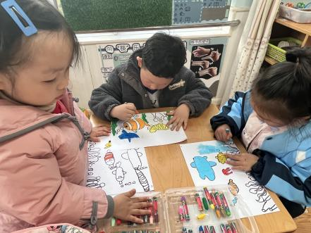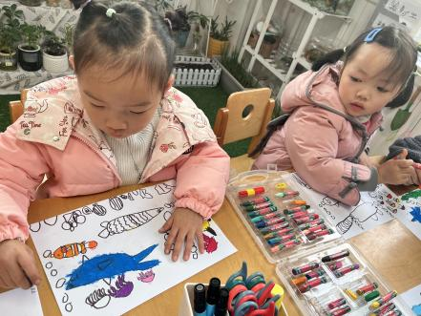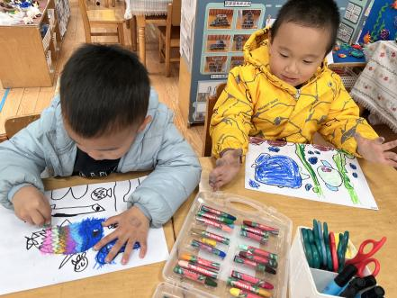

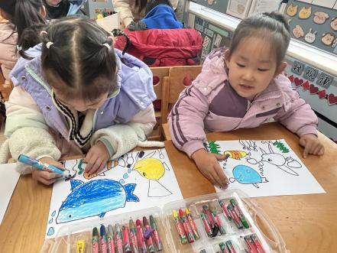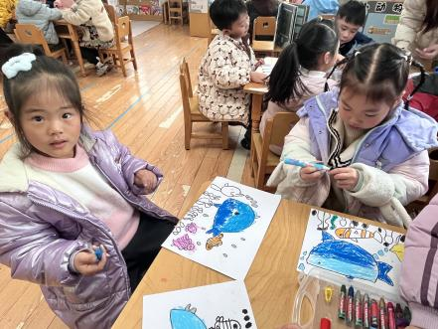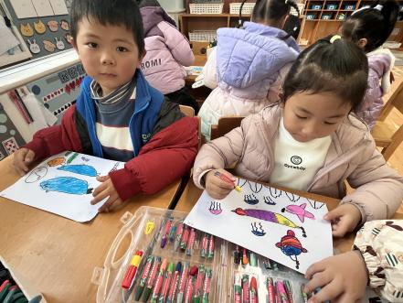

**「温馨提示」**

|  |
| --- |
| ★关于气温下降的问题： 各位家长好！近期户外气温有骤降的趋势，请给幼儿穿合适的衣服来园，来园路上戴好帽子、围脖等，做好幼儿的保暖工作，避免着凉。感谢家长的配合！ |